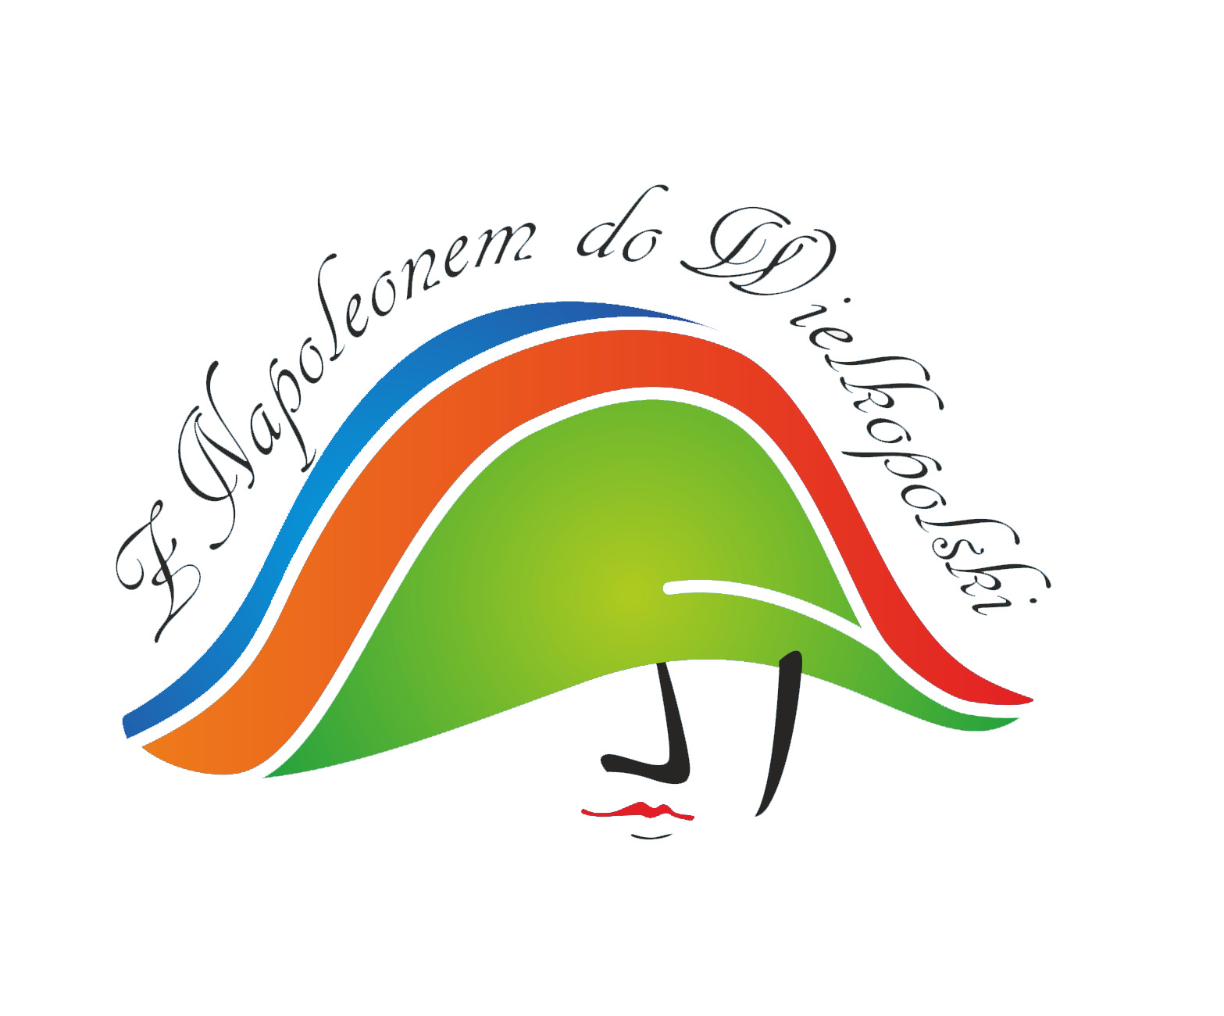
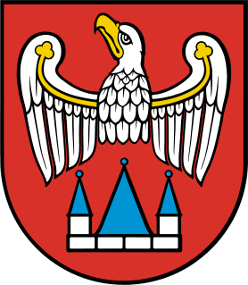
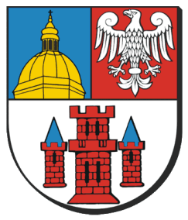
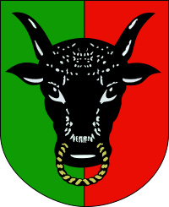

Powiat Leszczyński Powiat Gostyński Powiat Jarociński

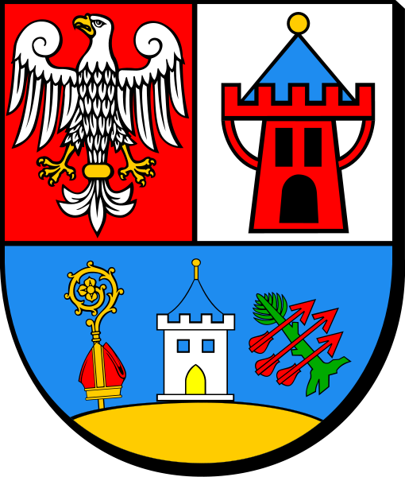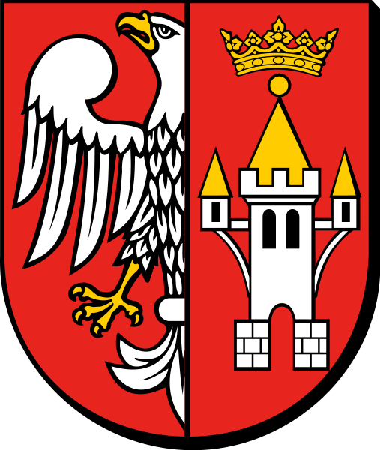
Powiat Kościański Powiat Śremski Powiat Średzki

Powiat Leszczyński i Powiat Gostyński
zapraszają
do udziału w rajdzie rowerowym
połączonym z przystankiem na Świętej Górze
w dniu 27 sierpnia 2011 r. (sobota) w Gostyniu
Wielka Rewolucja Rowerowa
Cykliści z różnych części Wielkopolski (biorących udział w projekcie "Z Napoleonem
do Wielkopolski"), wyruszą w trasę śladami historii, by wspólnie spotkać się na Świętej Górze w Gostyniu! Tutaj będziemy regenerować siły przy grillowanych smakołykach, podziwiać salwę honorową w wykonaniu grupy rekonstrukcyjnej z epoki napoleońskiej
i bawić sie z zespołem The Postman. Na wszystkich czekają konkursy, przejażdżki bryczką, pokaz ratownictwa medycznego, wystawa "Rowerem dookoła Europy", spektakl kulinarny
w wykonaniu Krzysztofa Górskiego i wiele innych atrakcji!
Zapraszamy do udziału w Rajdzie!
Start: Zamek w Rydzynie, 27.08.2011 roku, godz.: 9:00
Trasa: ok. 40 km przez: Tworzanki - Przybiń - Robczysko - Pawłowice - Lubonia - Oporówko - Oporowo- Czarkowo - Łęka Mała - Aleksandrowo - Sikorzyn - Czachorowo - Poraj - Podrzecze
Meta: Głogówko - Święta Góra
Powrót we własnym zakresie

Zapisz się na rajd wypełniając odpowiednie formularze:
- jestem pełnoletni:
• Karta zgłoszeniowa (pobierz)
- jestem niepełnoletni:
• Karta zgłoszeniowa (pobierz)
• Zgoda rodzica lub opiekuna prawnego na start dziecka (pobierz)
Wypełnij formularz i wyślij go lub przynieś do Biura Obsługi Klienta Starostwa Powiatowego w Lesznie, Plac Kościuszki 4B.
Zapoznaj się z REGULAMINEM RAJDU (pobierz)
Zadzwoń do swojego powiatu i dowiedz się więcej na temat rajdu.
Tel: 65 525-69-75 lub 65 529-68-36
e-mail: promocja@powiat-leszczynski.pl
Organizatorzy zapewniają koszulkę, posiłek i świetną zabawę!
DOŁĄCZ DO ROWEROWEJ EKIPY
Z NASZEGO POWIATU!!!

